港台员工想“造反”？

梁文新 [有理儿有面](javascript:void(0);)

**有理儿有面**

微信号 youli-youmian

功能介绍 你说是不是

2021-03-06[原文](https://mp.weixin.qq.com/s?__biz=Mzg3MjEyMTYyNg==&mid=2247525408&idx=2&sn=c80d3bb23bfe3cb03fea07e1400d082d&chksm=cef63055f981b943f95ce8dc9cc0ec80b5e30a8259aceacd21df6bed84e877e337feb666d599&scene=27#wechat_redirect&cpage=45) 发表于

收录于合集





**全文共916字，图片1张，预计阅读时间为3分钟。**

**本文作者：香港前报章港闻版编辑 梁文新**



▼

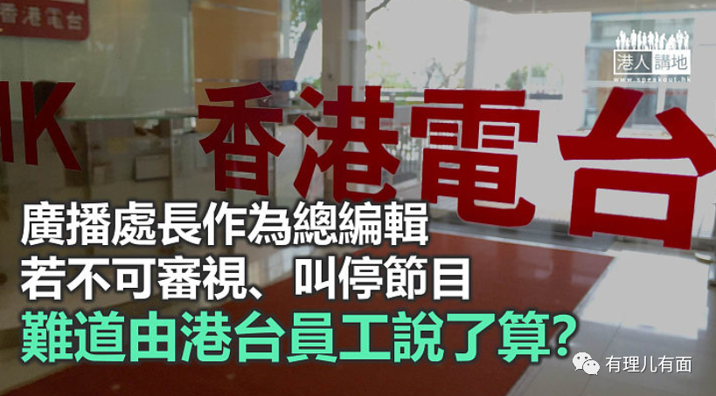

上司审视下属的工作，以确保符合要求及公司利益，本来就是理所当然的事，相信无人会觉得奇怪。但当事件发生在香港电台，情况就有点“不一样”。早前广播处长李百全履新，正式接掌香港电台，据报李百全与港台各部门高层开会，要求审视港台公共事务组制作的节目，先经过其“公正审查测试”才能播出。但有港台员工反应极大，甚至批评公务员出身的李百全“外行管内行”云云。笔者想先问一句，根据《香港电台约章》订明，广播处长就是港台总编辑，有权为港台作最终编辑决定，确保提供准确、持平及客观的新闻，而且你有最终责任的“把关人”，如果连他都不可审查节目，那谁人可以？

**港台员工不能习非成是**

据报港台节目《香港故事》本来将播出一个本地乐队的访问，而李百全就认为乐队的歌曲作品不时加入粗口、政见亦较激进，不宜节目出街。有港台员工对此感到不满，甚至声言公共事务组节目一向由监制把关，以往的广播处长都未有要求“必先过目”。但笔者想说，广播处长既然是总编辑，有责任确保节目内容的准确性及高质素，若发现有节目不符标准，当然可决定叫停。如果总编辑“不能管”，难道应由港台的制作人员说了算？即使以往广播处长无审视节目的安排，这并不代表李百全的做法不正确，港台员工不能“习非成是”或“自以为是”。

**节目屡出问题审视在所难免**

过去港台节目屡出问题，《左右红蓝绿》及《头条新闻》被投诉恶意抹黑警员、《The Pulse》主持疑似暗示台湾有国家地位、违反一中原则，《台湾故事III》甚至意指台湾为“国家”。早前佐敦封区的“罐头刀风波”，港台记者涉嫌隐瞒当局所派发的罐头大多有易拉环，疑似误导市民以为政府“安排不周”。以上种种事例，足证港台以往对节目把关及管理机制存在漏洞，新广播处长上场自然有需要作出改革，“金晴火眼”审视节目，防止“重蹈覆辙”。港台员工理应知道问题所在，还想处长撒手不管？

整件事最大问题在于，港台员工似乎连自己及处长的角色都未搞清楚。港台作为提供公共广播服务的政府部门，有其公共使命及目的，亦必须遵守《香港电台约章》，凡事有规有矩，不能够乱来。广播处长现在出手拨乱反正、整顿港台，如果港台员工对此这样不满，会否来一个总辞，向广播处长投下“大杀伤力武器”？

**来源：网站《港人讲地》**

### 精选留言

用户设置不下载评论